|  |  |  |
| --- | --- | --- |
| 광주  광역시 | 145조 | 광주 대중교통 활성화를 위한 공공자전거 최적위치 선정 |

❑ 과제 개요

🔾 목 적 :

* 대중교통과의 연계성을 최대화 할 수 있는 공공자전거 최적 입지를 선정하여 대중교통 이용률 향상

🔾 필요성 :

- 광주광역시의 대중교통 분담률은 27%로 승용차 분담률 51%에 비해 현저히 낮음. 이는 많은 문제점을 야기함. **[참고1]**

* **표 1 <‘04~20년’ 광주광역시 연도별 수송 분담률>**

1. 대중교통 서비스 품질 문제

* 대중교통 수익성 악화로 인한 운영 대수 감소로 배차 간격 증가 **[참고2]**

* 자금난으로 인한 시설 유지보수의 어려움 **[참고3]**

2. 환경문제

* 도시의 열섬 현상 심화 **[참고4]**

* 최근 3년간 광주지역 초미세먼지 평균 농도 14% 증가 **[참고5]**

- 대중교통 분담률이 낮은 원인 중 하나는 대중교통으로의 접근성이 승용차보다 떨어지기 때문임.

- 녹색도시를 지향하는 광주광역시는 이러한 문제를 해결하고자 공공자전거 타랑께의 확대를 발표하였음. 하지만 카카오 전기자전거, 개인 이동수단과 같은 대안들과의 경쟁이 존재함. **[참고6]**

* 대중교통 연계에 초점을 맞춘 공공자전거 최적 입지 선정을 통해 경쟁력을 갖춘다면 대중교통 이용률 개선과 다양한 환경 문제들을 해결할 수 있음.

🔾 주요 내용 :

- 공공자전거의 요일별, 시간별 사용량 통계, 버스정류장, 지하철역 근방 공공자전거 사용량, 자전거 인프라 위치 통계 산출

- 고도와 주변 대중교통 시설, 거치대에 대한 시민들의 접근성, 자전거도로와 같은 인프라, 대중교통 시설 위치 등 다양한 접근성 고려하여 후보군 선정

- 현재 미배치된 지역을 먼저 고려하고, 기존에 설치되어 있던 거치대의 사용량을 분석하여 사용량이 낮은 지점은 새로운 지점에 재배치

- 선정된 후보군을 종합적으로 고려하여 대중교통의 환승 시스템 개선에 기여

❑ 활용 데이터

🔾 이용 가능성(지하철, 버스 이용 고객 현황, 버스 정류장 위치, 지하철역 위치, 주요 이용자 인구 밀집 지역)+인프라(자전거 도로, 거치대,) = 우선 설치지역

|  |  |  |  |  |  |
| --- | --- | --- | --- | --- | --- |
| **활용 데이터** | **구분** | **중요도** | **생성**  **주기** | **지역**  **속성** | **데이터 소스** |
| 광주시내버스 이용현황  (정류장 분포, 승하차 시간 등) | 정형/외부 | 필수 | 월 단위 | 지점 | - 광주광역시 빅데이터 통합플랫폼 연계 (17~21년)  - 통계는 월 단위 집계, 현황은 실시간 수집/서비스되고 있음 |
| 타랑께 이용현황  (거치대 위치, 이동거리, 이용시간 등) | 정형/내부 | 필수 | 실시간 | 지점 | - 광주광역시 타랑께 홈페이지 |
| 지하철 이용 현황  (지하철 역 분포, 이용고객 수, 승 하차 시간 ) | 정형/내부 | 필수 | 월 단위 | 지점 | - 광주광역시 빅데이터 통합플랫폼 연계 (17~21년) |
| 광주광역시 인구분포 현황 | 정형/내부 | 필수 | 연 단위 | 읍면동 | 통계청(19년) |
| 2호선 예상  이용 승객 | 정형/내부 | 필수 | 확인  필요 | 지점 | - 광주광역시 빅데이터 통합 플랫폼  - 2호선 주변 버스정류장 승객현황 기반으로 예상된 수치 |
| 광주광역시  자전거 지도  (자전거 거치대, 도로) | 비정형/내부 | 필수 | 확인  필요 | 지점 | - 광주광역시청 홈페이지  (자전거 겸용도로, 자전거 전용도로, 자전거 전용차로, 자전거 우선도로 지도상에 표시) |
| 따릉이 이용현황  (거치대 위치, 이동거리, 이용시간) | 정형/외부 | 선택 | 실시간 | 지점 | - 서울 열린 데이터 광장  (공공자전거 대여소 정보, 공공자전거 대여이력 정보, ) |

* 예) 공공자전거 최적 위치 예측 프로세스

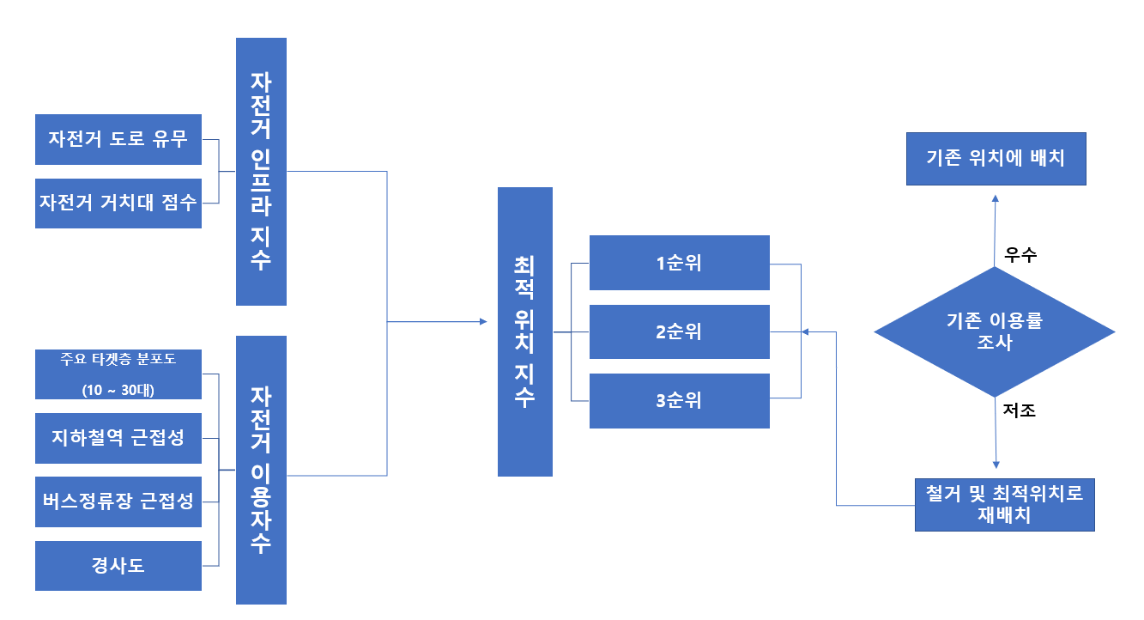

❑ 빅데이터 융합분석 방법

🔾 회귀분석을 통한 자전거 및 거치대 최적 배치 모형 개발

- 서울시 따릉이와 같은 공공자전거 이용 사례, 광주광역시 대중교통 이용량과 같은 사례들의 분석을 통해 이용자 수와 거치대 위치, 이용 거리 등의 회귀분석 실시

🔾 워드클라우드와 같은 기법으로 사용량이 높은 지점 조사

🔾 KNN(K-nearest neighbor) 알고리즘을 사용하여 거치대 간의 유클리드 거리 기반으로 가장 가까운 군집을 배정

|  |  |
| --- | --- |
|  |  |
|  |  |

🔾 광주광역시 버스정류장 정보 및 자전거보관소 위치정보 분석

❑ 기대효과 및 활용방안

🔾 자전거와 대중교통 환승의 편의성 증진

🔾 대중교통 분담률 증가

🔾 교통 부분 국민 편의 증진 및 자전거 이용 활성화의 유도

🔾 교통관련 비용의 절감 및 교통부문 국가경쟁력의 확보

🔾 비동력, 무탄소 교통수단인 공공자전거를 통한 환경 보존

🔾 잉여 자원 개선을 통한 수익성 개선 및 시민 불편 해소

🔾 전국에 적용할 수 있는 자전거 도로 및 거치대 추가 및 개선 방안

❑ 참고자료

[참고1]

* “광주시는 현재 3% 수준인 자전거 수송 분담률을 2025년 5%까지 확대한다는 목표를 세우고 각종 정책을 추진하고 있다. “

강현석, "광주시, 자전거 수송 분담률 2025년 5%까지 확대 계획”, 경향신문, <https://m.khan.co.kr/view.html?art_id=202012062123005#c2b>, 2020년 12월 6일, 1면

* “광주시의 교통정책이 시민들에게 불편을 가져다주고 있다고 한다. 예산절감 차원의 시내버스 감차 운행에 따른 것이라고 하니 시스템적 문제로 볼 수 있다.”

전남매일, “광주 대중교통 시스템 전반적 검토 필요”, <http://www.jndn.com/>, 2021년 02월 24일

* 2019 국가교통통계  『2018년 지역별 및 교통수단별 일평균 분담률』

[참고2]

* “배차 간격이 길어지는 근본 이유는 인구 대비 운행버스 수가 적다는데 있음. 인구 1만 명 당 인천의 버스는 8.0대, 서울 7.5대, 부산 7.2대, 광주 7.1대, 대전 6.8대로 6대 도시 중 광주는 2번째로 적다.”

대구·경북 대표지역언론 대구일보, “대구 시내버스 배차 간격 단축시켜야”, http://www.idaegu.com/, 2019년 12월 10일, 1면

[참고3]

- 노사 대표자들은 "이대로라면 자금난으로 안전사고를 피할 수 없을 것"이라고 우려하며, "30년 이상 된 노후 전동차를 비롯한 시설·차량 등의 개량이 꼭 필요한 상황이지만 자금이 없어 이를 이행하지 못할 수 있다"라며 수송원가 현실화를 요구했다.

김성수, “적자 폭 느는데 ‘3대 악재’까지 겹친 광주 대중교통”, 전남일보, https://jnilbo.com/view/media/view?code=2021050518102733397, 2021년 4월 5일, 1면

[참고4]

* “실제로 우리나라의 상황을 보면, 서울, 부산, 광주와 같은 인구밀도가 높은 대도시의 온도가 다른 지역보다 빠르게 상승하고 있다. 특히 우리가 살아가고 있는 광주광역시는 고층 아파트단지가 많고 산자락에 조성된 건축물이 많아 열섬현상이 가속화되고 있다.”  
  박광교, “무더운 여름, 광주광역시의 열섬현상”, 남도일보, http://www.namdonews.com/news /articleView.html?idxno=653250,2021년 7월 18일, 1면

[참고5]

- 최근 3년간 관내 초미세먼지 평균농도는 연평균 농도 대비 약 14% 증가했으며 특히 최근 2년간에는 고농도 미세먼지 비상저감조치 발령이 12~3월에만 8회 발생하는 등 집중된 것으로 나타났다.  
조영정, “광주시, 제2차 미세먼지 계절관리제 시행”, 현장뉴스, http://www.fieldnews.co.kr/news/articleView.html?idxno=68557,2020년 12월 4일, 1면

[참고6]

- “상무역~시청구간에 생활형 자전거 전용도로 1호(가칭)를 설치·운영하고, 이를 계기로 주요 권역별로 생활형 자전거 전용도로를 단계적으로 확대하는 한편, 기존 자전거 도로도 적극 정비하겠다”  
정진영, “광주광역시 상무역-시청, 1호 생활형 자전거 전용도로 조성”, 호남타임즈, https://www.honamtimes.com/news/articleView.html?idxno=204071,2020년 6월 2일, 1면

[참고7]

